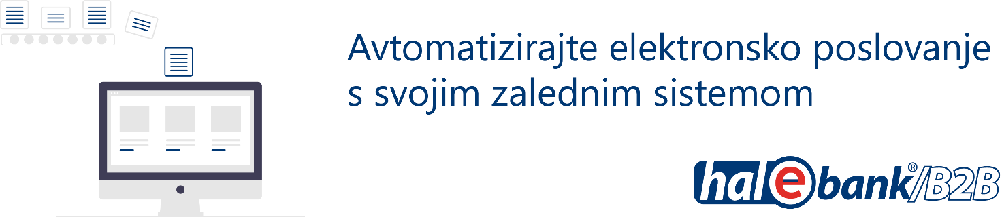

Naročilnica za Hal E-Bank

1. Izpolnite naročilnico

Naročnik: |  |  |  |  | Davčna številka:
Naslov:
Kontaktna oseba: |  |  |  |  | Tel.:
Elektronski naslov:
Kontaktna oseba (IT): |  |  |  |  | Tel.:
Elektronski naslov (IT):
Način izvedbe namestitve
Oddaljen dostop |  |  | Na lokaciji:
Cenik storitev je na voljo na spletni strani CENIKI.
Pri podjetju HALCOM d.d. naročamo naslednje storitve (označite):

Namestitev večuporabniške različice Hal E-Bank/Corporate; vključuje namestitev baze IBM DB2 na strežnik in dveh klientov Hal E-Bank/Corporate ter enoletno pravico do uporabe dodatne podpore (tel. št. 01/200-33-69)
Namestitev večuporabniške različice na dodatnih klientih
Nadgradnja baze na obstoječem strežniku
Prenos baze na nov strežnik
Prenos baze večuporabniške različice Hal E-Bank/Corporate v enouporabniško različico
Hal E-Bank/Personal
Storitev enoletne dodatne podpore Basic
Storitev enoletne dodatne podpore Pro
Intervencija
Multimarket funkcionalnost
Dodatno:

S podpisom te naročilnice naročam storitve dodatne podpore za nedoločen čas. Po preteku enega leta od nameščanja Halcom vnaprej zaračuna storitev dodatne podpore po veljavnem ceniku Corporate storitev objavljenem na spletni strani CENIKI. Storitev dodatne podpore je mogoče spremeniti ali odpovedati pisno do vključno sedem dni pred zaključkom letnega obdobja uporabe storitev.
V paket dodatne podpore Basic spada pomoč pri nameščanju dodatnih klientov Hal E-Bank/Corporate, pomoč pri reševanju težav povezanih s Hal E-Bank/Corporate ter pomoč pri reševanju težav povezanih z nameščeno verzijo DB2. To je privzeti paket pri naročilu licence Hal E-Bank/Corporate.

V paket dodatne podpore Pro spada poleg vsebine paketa Basic še implementacija Multimarket funkcionalnosti, pomoč pri odpravljanju težav v povezavi s tem ter en prenos baze na vsaki dve dopolnjeni leti plačevanja podpore Pro paketa.
Storitev enoletne dodatne podpore je plačljiva v osmih dneh na podlagi izstavljenega računa.

Datum naročila: |  | Odgovorna oseba naročnika:
Žig naročnika: |  | Podpis odgovorne osebe:

PRAVNO OBVESTILO
Halcom d.d. izvaja dela in storitve po tej naročilnici v skladu z veljavnimi Halcomovimi splošnimi pogoji za podporo in vzdrževanje. Naročnik je sam odgovoren, da pred nameščanjem programske opreme ali v primeru kakršnihkoli posegov na strežnikih ali delovnih postajah zagotovi ažurno varnostno kopijo podatkov in informacij.
Halcom v nobenem primeru ne odgovarja za kakršnokoli škodo zaradi izgube podatkov in informacij.

2. Podpisano in žigosano naročilnico pošljite:
- skenirano na e-naslov helpdesk@halcom.si,
- ali po pošti na naslov: Halcom d.d., Dunajska cesta 123, 1000 Ljubljana.

3. Halcomov klic
Po prejetju naročila vas bomo poklicali, da se dogovorimo za termin izbrane storitve ter preverimo razpoložljivo strojno in programsko opremo. Naročeno storitev izvedemo na predhodno dogovorjeni termin.
Veljavnost naročilnice je 1 mesec po prejetju.

